**古河市高齢者外出支援タクシー運賃助成**

**🚕 「ふくとく・チケット」のご案内 🚕**

**対象者**

**75歳以上の古河市民**

**助成額**

**５００円分のチケット×４８枚（24,000円分）**

* **タクシー運賃への助成チケットです。無料チケットではありません。**
* **チケットには助成限度額があります。**
* **現在古河市で実施している「高齢者通院等交通費助成」は今まで**

**通り利用できますが、ふくとく・チケットと同時に利用することは、**

**できません。**

|  |  |  |
| --- | --- | --- |
| **タクシー運賃** | **助成限度額** | **チケット枚数** |
| **1,000円未満** | **利用できません。** | |
| **1,000円～1,999円** | **500円** | **１枚** |
| **2,000円～2,999円** | **1,000円** | **２枚** |
| **3,000円～3,999円** | **1,500円** | **３枚** |
| **4,000円以上** | **2,000円** | **４枚** |

**有効期間**

**令和7年７月１日から令和8年６月３０日まで**

**※助成を受けるためには申請が必要です。**

**利用までのながれ**

**【申請】**

**所定の申請書に必要事項を記入の上、提出してください。**

**申請期間 ☛ 令和７年６月２日から令和８年５月２９日まで**

**申請場所 ☛ 高齢介護課・市民総合窓口課・市民総合窓口室**



**※スマートフォン等で右記の２次元コードから申請ができます。**

**【チケットの交付】**

**高齢介護課で交付決定の審査を行い、交付決定書とチケットを郵送します。**

**利用できるタクシー会社**

* **利用できるタクシー会社は登録している事業者のみです。（R7.9.16現在）**

|  |  |  |  |
| --- | --- | --- | --- |
|  | **タクシー会社名** | **住所（すべて市内）** | **電話番号** |
| **古河**  **地区** | **古河合同タクシー** | **東本町1丁目4-22** | **32-5555** |
| **日の出交通** | **緑町2-5** | **32-6100** |
| **一二三タクシー** | **東本町1丁目1-1** | **32-0889** |
| **日吉交通古河営業所** | **旭町2丁目21-3** | **32-1234** |
| **総和**  **地区** | **さくら交通** | **久能504-1** | **92-0015** |
| **総和タクシー** | **上辺見1198-1** | **31-0777** |
| **総和中央交通** | **駒羽根848-5** | **92-1200** |
| **三和**  **地区** | **諸川タクシー** | **東間中橋163-1** | **76-0055** |

**チケットの利用方法**

1. **タクシーを利用する際、「ふくとく・チケット」に利用者氏名（フルネーム）のみを記入します。**
2. **乗務員の方に、チケットを利用することを伝えます。**
3. **支払いの際、助成額を差し引いた運賃と一緒にチケットを乗務員の方にお渡しください。**

**注意事項**

**⚠ チケットは本人以外使えません。交付番号で管理しています。**

**⚠ 有効期間後、更新申請の勧奨通知の個別送付はしておりませんので引き続きご利用される方は、申請期間内にご自身で手続きをお願いします。**

**⚠ デマンド交通（乗合タクシー）「愛・あい号」では使用できません。**

**⚠ 原則、再発行はいたしません。**

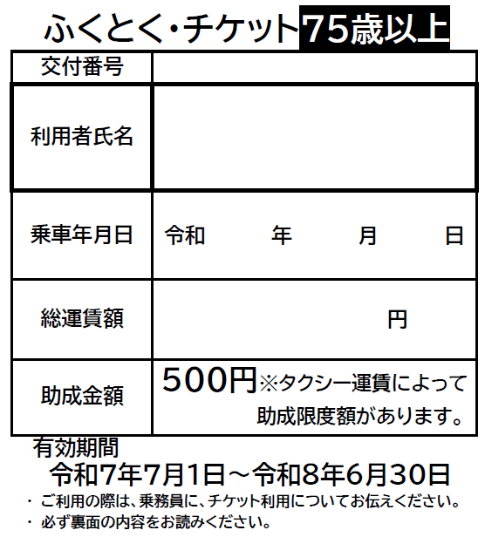

**⚠ 運賃のお支払いは、現金のみになります。**

**問合せ先**

**古河市 高齢介護課　福祉サービス係**

**〒306-0221**

**茨城県古河市駒羽根1501番地**

**※画像はイメージです。**

**実物とは大きさが異なります。**

**電話　0280-92-4921**